**Instrukcja użytkowania**

**Wózek inwalidzki elektryczny**

**Wheelie Evo**

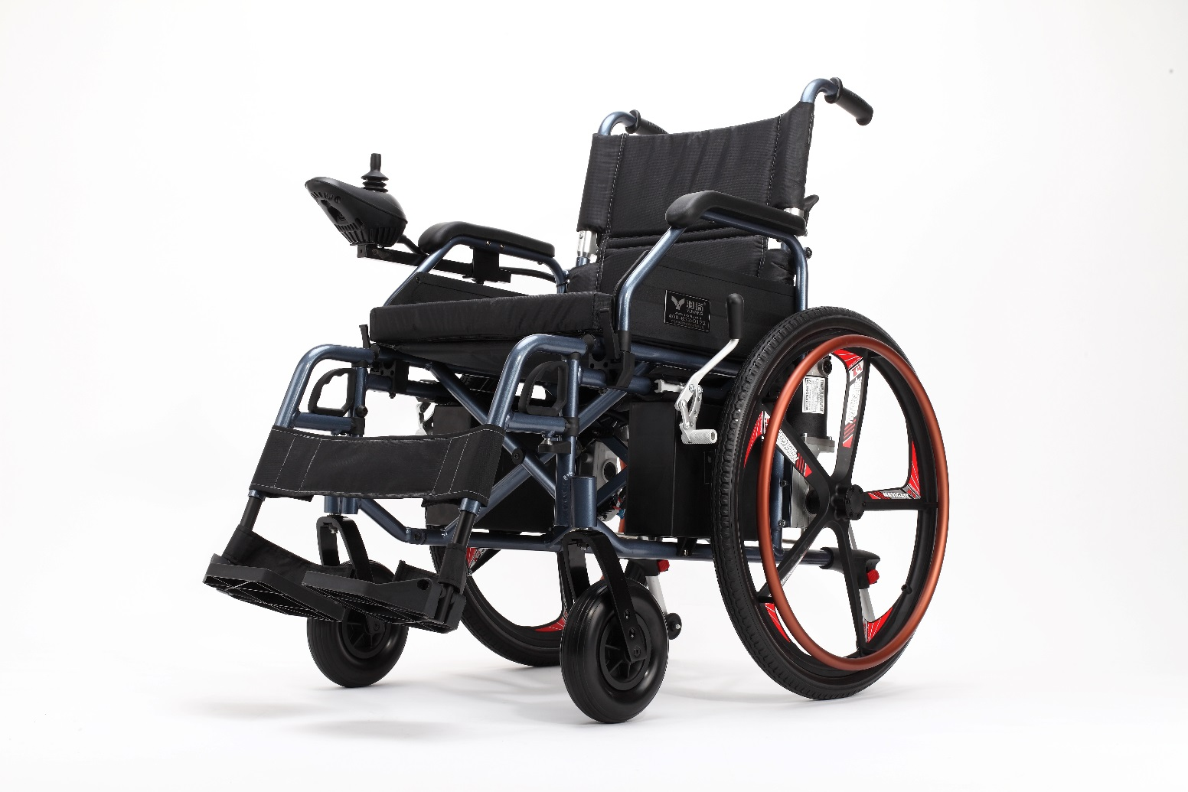





Spis treści

1. Opis produktu 3

1.1 Przeznaczenie i zastosowanie 3

1.2 Parametry techniczne 3

1.3 Budowa wózka 4

1.4 Opis symboli zastosowanych w instrukcji 5

1.5 Zasady bezpieczeństwa 5

2. Sposób użycia 5

2.1 Przenoszenie wózka inwalidzkiego 5

2.2 Odchylanie podłokietnika 5

2.3 Składanie wózka 5

2.4 Rozkładanie wózka 6

2.5 Obsługa hamulców 6

2.6 Wsiadanie i zsiadanie z wózka i prawidłowa pozycja na wózku 7

2.7 Pokonywanie przeszkód 7

2.8 Regulacja długości podnóżków 7

2.9 Montaż i demontaż podnóżków 7

2.10 Budowa kontrolera 8

2.11 Ładowanie akumulatorów 8

2.12 Odłączanie silników elektrycznych – prowadzenie ręczne. 9

2.13 Korzystanie z wózka jako fotela w dostosowanych pojazdach 9

3. Warunki przechowywania 10

4. Konserwacja i czyszczenie 10

# Opis produktu

## Przeznaczenie i zastosowanie

Wózek inwalidzki elektryczny Wheelie Evo przeznaczony jest dla osób z dysfunkcjami narządu ruchu.

Produkt może być użytkowany przez każdą osobę dotkniętą dysfunkcją narządu ruchu na skutek chorób i urazów: neurologicznych, ortopedyczno-urazowych, kardiologicznych i każdych innych, które skutkują utrudnieniem lub brakiem możliwości samodzielnego poruszania się.

Wózek inwalidzki Wheelie Evo może być używany zarówno wewnątrz jak i na zewnątrz pomieszczeń.

Przed skorzystaniem z wózka Wheelie Evo należy wziąć pod uwagę następujące czynniki:

* maksymalne obciążenie – 130 kg
* stan psychoruchowy pacjenta
* warunki w jakich będzie użytkowany wózek.

Produkt zawsze należy użytkować w sposób rozważny, zabezpieczający zdrowie pacjenta. Przed każdym użyciem należy skontrolować stan techniczny produktu.

Wózek służy jedynie do transportu osób i niedopuszczalne jest transportowanie nim ciężkich przedmiotów.

Istnieje ryzyko uszkodzenia miękkich wykładzin i dywanów w przypadku korzystania z wózka na tego typu powierzchniach.

## Parametry techniczne

Parametry techniczne mogą się różnić w zależności od konkretnego modelu, jednak nie więcej niż   
w zakresie ± 1 cm.

|  |  |  |
| --- | --- | --- |
| Waga maksymalna użytkownika | 130 kg | |
| Długość całkowita z podnóżkiem | 107 cm | |
| Szerokość siedziska | 46 cm | |
| Głębokość siedziska | 43 cm | |
| Wysokość oparcia | 45 cm | |
| Szerokość po złożeniu | 40 cm | |
| Szerokość całkowita | 69 cm | |
| Wysokość | 97 cm | |
| Waga całkowita | 43 kg | |
| Wysokość przedniej krawędzi siedziska | 51 cm | |
| Średnica kół | 24” | |
| Temperatura przechowywania i użytkowania | Od 5°C | Do 40°C |
| Wilgotność powietrza do przechowywania i użytkowania | Od 30% | DO 70% |
| Akumulatory- napięcie, pojemność | 2x12V | 2x20Ah |
| Moc silników | 2x 150W | |
| Zasięg (zależny od, terenu, temperatury, stylu jazdy) | do 20 km | |
| Czas ładowania | od 6 h | do 8h |

## Budowa wózka

1

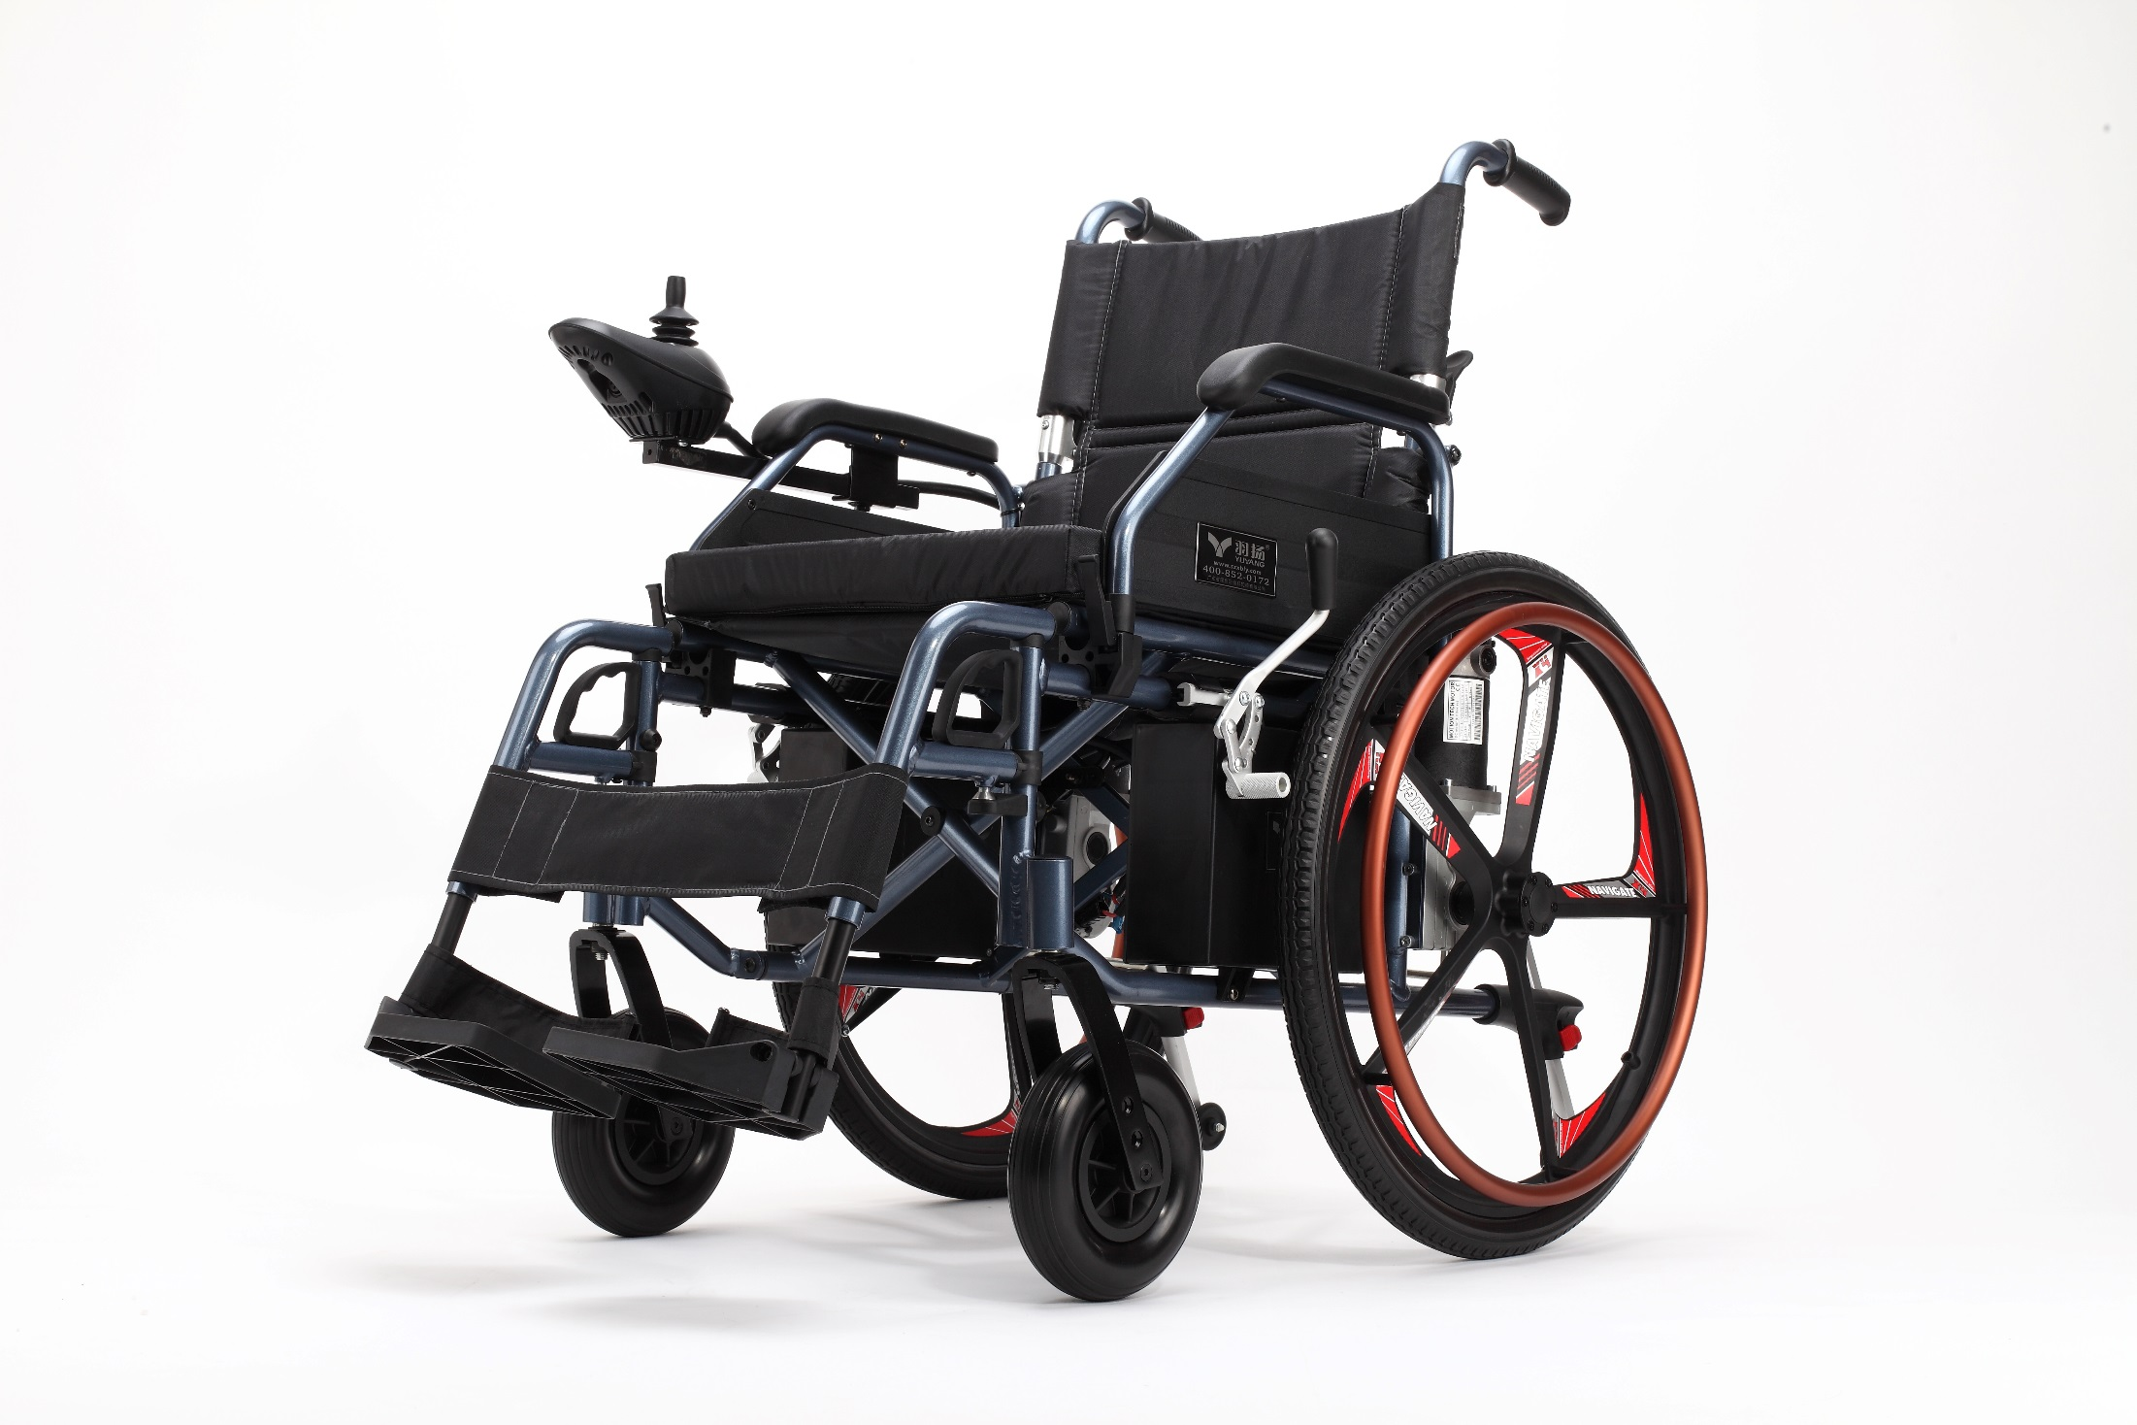

11

16

15

14

13

12

10

9

7

5

8

6

4

3

2

|  |  |
| --- | --- |
| 1 | Uchwyty |
| 2 | Mechanizm blokujący składanie oparcia |
| 3 | Podłokietnik |
| 4 | Opona (pełna, bezdętkowa) |
| 5 | Dźwignia hamulca ręcznego |
| 6 | Silnik elektryczny |
| 7 | Koło tylne, 24” |
| 8 | Koło przednie 8” (200x50 mm) |
| 9 | Akumulator |
| 10 | Mechanizm blokujący podnóżek |
| 11 | Śruba regulująca długość podnóżka |
| 12 | Platforma podnóżka |
| 13 | Kontroler sterowania elektrycznego |
| 14 | Siedzisko |
| 15 | Oparcie |
| 16 | Mechanizm blokujący podłokietnik |

## Opis symboli zastosowanych w instrukcji



Zakaz korzystania z wózka jako fotela podczas przewozu osób.

* Ważna informacja dotycząca bezpieczeństwa, OSTRZEŻENIE

## 1.5 Zasady bezpieczeństwa

* **Hamulce postojowe powinny być zaciągnięte przed wsiadaniem i zsiadaniem z wózka.**
* **W czasie wsiadania i zsiadania z wózka nie wolno stawać na platformy podnóżków.**
* **Przy chęci podnoszenia przedmiotów należy ustawić wózek bokiem do podnoszonego przedmiotu. Nie wolno podnosić przedmiotów z podłoża pochylając się do przodu.**
* **Z niniejszego wózka nie wolno korzystać przy wjeżdżaniu lub zjeżdżaniu ze schodów.**
* **Transportując wózek nie należy chwytać go za ruchome części.**
* **Nigdy nie należy przekraczać dopuszczalnej maksymalnej masy użytkownika.**
* **Przy pokonywaniu przeszkód, np. krawężników, należy zachować szczególną ostrożność   
  i dokonywać najazdu przodem wózka poprzez uniesienie kół przednich, lub tyłem przy zachowaniu najniższej możliwej prędkości.**
* **Nie należy używać wózka w pobliżu źródeł otwartego ognia.**
* **Podczas przejeżdżania pomiędzy futrynami należy dbać aby ręce osoby przewożonej spoczywały na podłokietnikach, nigdy na zewnątrz wózka.**

# Sposób użycia

## 2.1 Przenoszenie wózka inwalidzkiego

Przenoszenia najlepiej dokonywać poprzez przewożenie wózka na jego kołach. W razie potrzeby można unieść wózek chwytając za stałe, nieruchome elementy konstrukcyjne wózka.

## Odchylanie podłokietnika

Odchylanie podłokietnika jest czynnością ułatwiającą przesadzanie pacjenta z wózka na inne siedziska i na odwrót. Aby odchylić podłokietnik należy wcisnąć mechanizm blokujący podłokietnik (16)  
i jednocześnie należy odchylić podłokietnik.

Opuszczanie podłokietnika jest czynnością odwrotną.

## Składanie wózka

1. Składania wózka najlepiej dokonywać gdy stoi on na gładkiej powierzchni. Składania dokonujemy poprzez pociągnięcie ku górze środkowej części siedziska.

* **Przed złożeniem wózka należy zdjąć poduszkę siedziska.**

1. Aby złożyć oparcie należy jednocześnie wcisnąć obie zapadki oznaczone w pkt.1.3 nr 2   
   i odchylić oparcie ku tyłowi. Oparcie należy składać tylko do transportu wózka.

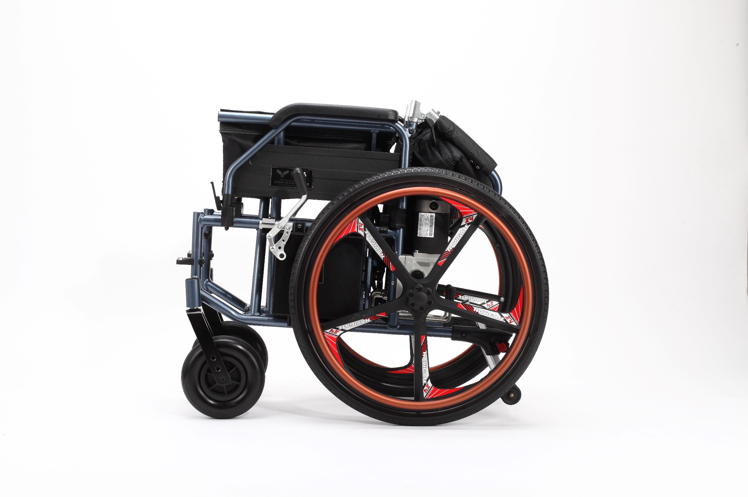

## Rozkładanie wózka

Rozkładania wózka dokonuje się w odwrotny sposób do jego składania opisanego w pkt 2.3. Należy nacisnąć w miejscach mocowania siedziska do ramy, tak aby siedzisko rozprostowało się i oparło na ramie wózka.

* **Należy zachować szczególną ostrożność podczas rozkładania wózka aby dłonie nie znalazły się pomiędzy stelażem siedziska a ramą wózka.**

## Obsługa hamulców

* **Uwaga. Hamulce należy zaciągać gdy wózek pozostaje w bezruchu. Zabronione jest zaciąganie hamulców ręcznych podczas jazdy.**

Aby zaciągnąć hamulec należy pchnąć dźwignię do przodu, do momentu wyraźnego zaskoczenia hamulca.

Aby zwolnić hamulec przesuń dźwignię do tyłu.

## Wsiadanie i zsiadanie z wózka i prawidłowa pozycja na wózku

* **Podczas wsiadania i zsiadania z wózka platformy podnóżków powinny być uniesione lub całe podnóżki powinny być odchylone na zewnątrz.**

Prawidłowa pozycja pacjenta na wózku cechuje się umieszczeniem stóp na platformach podnóżka,   
a rąk na podłokietnikach. Plecy powinny możliwie największą powierzchnią przylegać do oparcia. Taka pozycja stwarza największe bezpieczeństwo podczas użytkowania wózka.

## Pokonywanie przeszkód

* **Zabrania się pokonywania przeszkód poprzez rozpędzanie wózka. Grozi to niebezpieczeństwem urazu użytkownika i ryzykiem zniszczenia zawieszenia wózka.**

Aby pokonać przeszkodę należy podjechać do niej możliwie najbliżej, tak aby oba koła, przednie lub tylne (w przypadku pokonywania przeszkody tyłem), równo najechały na przeszkodę.

## Regulacja długości podnóżków

Aby odpowiednio wyregulować długość podnóżków należy odkręcić śrubę 11 i ustawić żądaną długość podnóżków, po czym ponownie przykręcić śrubę regulacyjną 11.

* **Należy zwrócić uwagę aby długości obu podnóżków były równe. Nie dotyczy to pacjentów z nierównością kończyn dolnych.**

## Montaż i demontaż podnóżków

Aby zamontować podnóżki:

1. Ustaw podnóżek na zewnątrz od osi wózka umieszczając otwory mocujące podnóżka na bolcach w ramie wózka.
2. Obróć podnóżek do wewnątrz do momentu kiedy mechanizm blokujący (10) wskoczy na miejsce.
3. Ustaw platformę podnóżka w odpowiednim położeniu.

Aby zdemontować podnóżki:

1. Unieś dźwignię zabezpieczającą podnóżek (10).
2. Obróć podnóżek na zewnątrz.
3. Pociągnij podnóżek ku górze aby zdjąć go z bolców mocujących na ramie.

## Budowa kontrolera

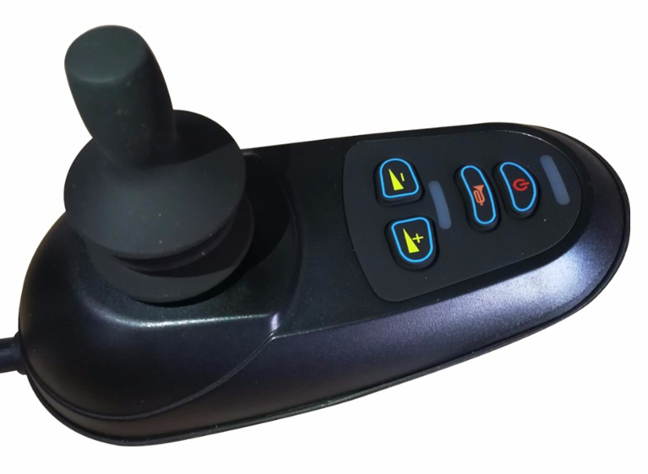

7

6

5

4

3

2

1

|  |  |
| --- | --- |
| 1 | Joystick |
| 2 | Przycisk zmniejszający prędkość |
| 3 | Przycisk zwiększający prędkość |
| 4 | Wskaźnik aktualnej prędkości LED |
| 5 | Przycisk sygnału dźwiękowego |
| 6 | Przycisk włączający/wyłączjący kontroler |
| 7 | Wskaźnik naładowania akumulatorów LED |

1. Joystick służy do sterowania jazdą. Przechylenie joysticka w odpowiednim kierunku powoduje jazdę wózka w tym samym kierunku. Stopień przechylenia joysticka warunkuje prędkość z jaką wózek będzie się poruszał.
2. Przycisk zmniejszający prędkość pozwala na zmniejszenie maksymalnej dopuszczanej prędkości.
3. Przycisk zwiększający prędkość pozwala na zwiększenie maksymalnej dopuszczanej prędkości.
4. Wskaźnik pokazuje aktualnie ustawiony poziom prędkości.
5. Przycisk sygnału dźwiękowego wyzwala głośny sygnał ostrzegawczy.
6. Przycisk włącza i wyłącza kontroler.
7. Wskaźnik LED naładowania baterii wskazuje na stan naładowania akumulatorów.

## Ładowanie akumulatorów

Ładowania akumulatorów dokonuje się za pomocą dołączonej ładowarki. Gniazdo ładowania wózka znajduje się na spodzie kontrolera.

Ładowanie należy przeprowadzać do momentu aż wskaźnik LED naładowania akumulatora pokaże pełne naładowanie akumulatorów.

* **Do ładowania akumulatorów należy używać tylko oryginalnej ładowarki dołączonej do wózka Wheelie Evo.**

## Odłączanie silników elektrycznych – prowadzenie ręczne.

Silniki elektryczne mogą zostać rozłączone i wózek może być napędzany ręcznie.

W celu odłączenia mechanicznego silników należy obrócić dźwignię silnika . Aby ponownie podłączyć silnik należy dźwignię ustawić w poprzednim położeniu. Ukazuje to poniższe zdjęcie

Czynność odłączania musi zostać przeprowadzona dla każdego silnika osobno.

* **UWAGA! Zabrania się przełączania podczas pracy silnika. Grozi to uskzodzeniem silnika.**

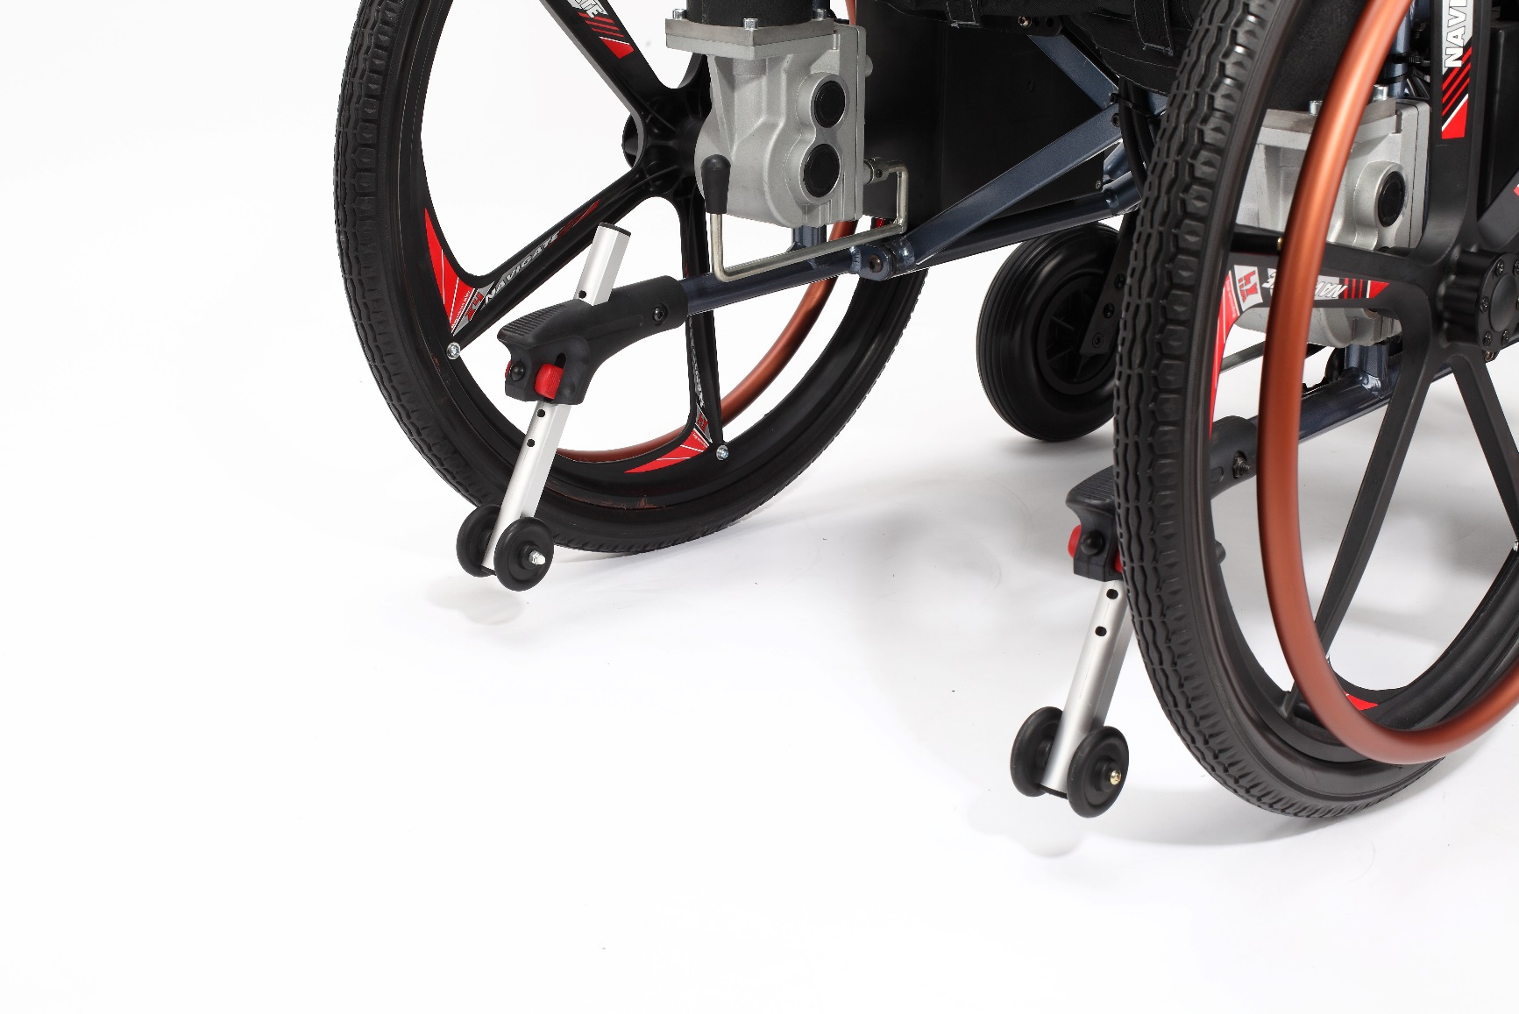

## Korzystanie z wózka jako fotela w dostosowanych pojazdach

Wózek nie może być wykorzystywany jako fotel w pojazdach przystosowanych do przewozu osób niepełnosprawnych.

## Warunki przechowywania

Produkt należy przechowywać w temperaturze od 5 do 40°C w pomieszczeniach, gdzie wilgotność powietrza mieści się w przedziale 30-70%. Elementy stalowe należy chronić przed korozją. Tapicerkę należy chronić przed rozdarciami i długotrwałym nasłonecznieniem.

## Konserwacja i czyszczenie

Produkt należy czyścić wilgotną szmatką. Tapicerkę można czyścić wilgotną szmatką z dodatkiem mydła. Zabrania się:

- mycia wózka wodą pod ciśnieniem

- mycia środkami chemicznymi innymi niż mydło rozpuszczone w wodzie

Niektóre ruchome elementy wózka (takie jak koła, zawiasy podnóżków elementy ruchome hamulców) mogą wymagać okresowego smarowania lub oliwienia.

Produkt spełnia normy dyrektywy 93/42/EEC

|  |
| --- |
| Catalogue-number G04DLA |

Wersja instrukcji 1/X/2019. Data wydania 01.10.2019

**Opakowanie po produkcie należy poddać recyklingowi.**

**Warunki gwarancji**

**Karta Gwarancyjna**

1. Gwarancja jakości produktu zostaje udzielona na okres 24 miesięcy.
2. Ortopedio.pl Sp. z o.o. udziela dodatkowego okresu gwarancyjnego obejmującego modele sprzedane w oparciu o refundację NFZ zgodnie z przepisami zawartymi w Zarządzeniu Prezesa NFZ w sprawie zawierania, warunków i realizacji umów w rodzaju świadczeń zaopatrzenie w wyroby medyczne.
3. W przypadku sprzedaży produktu refundowanego okres gwarancyjny wynosi połowę okresu na jaki przysługuje dane zlecenie na zaopatrzenie w wyroby medyczne, jednak nie krócej niż 24 miesiące.
4. Gwarancja obejmuje produkty dystrybuowane wyłącznie na terytorium Polski.
5. Okres gwarancji liczy się od daty sprzedaży/zakupu produktu w punkcie sprzedaży.
6. Prawo do gwarancji zapewnia oryginał dowodu zakupu oraz prawidłowo wypełniona tabela w karcie gwarancyjnej.
7. Wady produktu ujawnione w okresie związania terminem gwarancji zostaną usunięte bezpłatnie, o ile tkwiły one w produkcie w chwili sprzedaży/zakupu.
8. Reklamacja powinna zostać zgłoszona do punktu sprzedaży niezwłocznie po ujawnieniu się wady. W tym czasie nie należy korzystać z produktu.
9. O reklamacji przedstawiciel punktu sprzedaży powinien powiadomić Ortopedio.pl Sp. z o.o.: telefonicznie lub poprzez e-mail, podając rodzaj stwierdzonych wad oraz okoliczności, w których się ujawniły. W szczególnych przypadkach ortopedio.pl Sp. z o.o. może przed odbiorem reklamowanego produktu wymagać dostarczenia dokumentacji fotograficznej ujawnionej wady.

|  |  |
| --- | --- |
| *Data sprzedaży/zakupu* | *Pieczątka punktu sprzedaży* |
| *Numer dokumentu sprzedaży/zakupu – jeśli dostępny* |
| *Model Produktu* |
| *Adnotacje Gwaranta* | |

*Karta gwarancyjna nie musi być wypełniona, jeśli posiadają Państwo dowód zakupu, jednoznacznie wskazujący na zakupiony model.*

1. Powiadomienia dokonane nieprawidłowo wyłączają odpowiedzialność Ortopedio.pl Sp. z o.o.
2. Powiadomienia nieprawidłowe dotyczą:

* Braku karty gwarancyjnej
* Braku oryginału dowodu sprzedaży/zakupu
* Nieprawidłowo wypełnionej tabeli gwarancyjnej
* Niewłaściwego określenia rodzaju wady
* Niedostarczenia dokumentacji fotograficznej – jeśli była wymagana
* Niewłaściwego zabezpieczenia produktu do odbioru przez Ortopedio.pl Sp. z o.o.
* Wysłania produktu na niewłaściwy adres lub bez uzgodnienia z Ortopedio.pl Sp. z o.o.

1. W przypadku nieprawidłowej lub nieuzasadnionej reklamacji Ortopedio.pl Sp. z o.o. może obciążyć punkt sprzedaży kosztami transportu.
2. Gwarancja nie obejmuje:

* Elementów, które zużywane są w toku normalnej eksploatacji (np. przetarć, rozciągliwości i zużycia tkanin)
* Elementów plastikowych, gumowych oraz wykonanych z materiału ścieralnego

Wad powstałych w wyniku:

* Używania produktu w sposób niezgodny z przeznaczeniem (np. niewłaściwego składania, rozkładania, zakładania)
* Nieodpowiedniego konserwowania produktu (np. nieodpowiedniego czyszczenia, braku smarowania elementów tocznych i ślizgowych)
* Niewłaściwego przechowywania produktu
* Wystąpienia przyczyn zewnętrznych i nie pozostających w związku przyczynowo skutkowym z działaniem produktu
* Samodzielnie dokonywanych napraw, przeróbek lub zmian konstrukcyjnych
* Uszkodzeń mechanicznych.

**Procedura reklamacyjna**

1. Zgłoszenia należy dokonać na numer telefonu do ortopedio.pl Sp. z o.o.: 56 650 28 82 lub na adres mailowy: biuro@ortopedio.pl. Zarówno telefon jak i adres mailowy dostępny jest na stronie www.ortopedio.pl.
2. Odbiór reklamowanego produktu odbywa się przez firmę spedycyjną reprezentującą Ortopedio.pl sp. z o.o., w terminie uzgodnionym z osobą zgłaszającą reklamację.
3. **Produkt należy zabezpieczyć opakowaniem ochronnym, oryginalnym lub zastępczym.**
4. Naprawa lub wymiana reklamowanego produktu następuje w terminie 14 dni roboczych od daty dostarczenia produktu przez firmę spedycyjną do ortopedio.pl Sp. z o.o.
5. W szczególnych przypadkach termin ten może ulec wydłużeniu.

**Wytwórca:**

TONGHE MEDICAL TECHNOLOGY CO.,LTD

F3building,10th of plan B, Central Technology Industrial Area, Leping Town, Sanshui district, Foshan city, Guangdong Province, China

**Autoryzowany przedstawiciel w UE:**

SUNGO Europe B.V. located in Olympisch Stadion 24, 1076DE Amsterdam, Netherlands

**Importer:**

Ortopedio.pl Sp. z o.o.

ul. Szosa Bydgoska 58

87-100 Toruń